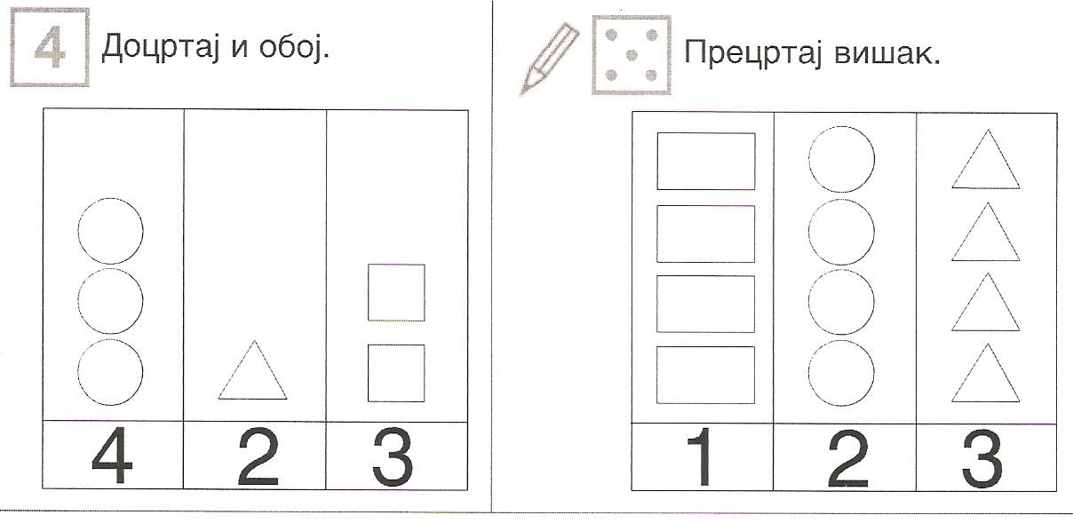
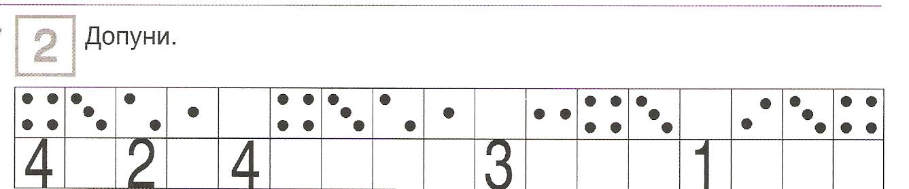
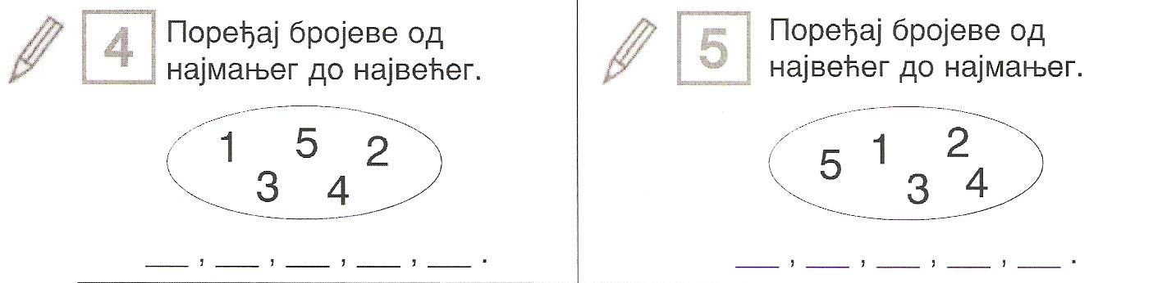
Наставни листић Име и презиме _______________________________________________________
3.
2.
1.
5.
4.

